
ITCA-FEPADE ZACATECOLUCA

Integrantes:
Julio Albero Depaz Monterrosa
Miguel Alexi Sánchez Pacas

Ing. Heber Mijango
Proyecto Sistema Turístico-horas laborales
Año:2026

PROYECTO SISTEMA TURISTICO
ENFOQUE BACK-END
En el presente documento se trata de explicar el modo de despliegue del entono de desarrollo de este proyecto hablando en el contexto del back- end, considerando que:
- el framework usado para desarrollo del back-end es laravel 12
-el lenguaje utilizado para escribir los controladores del back-end es PHP
-la arquitectura en la que se está construyendo el proyecto es API-First (desacoplada) y por tanto , la “comunicación” entre front-end y back-end está regida por el formato de comunicación en texto plano JSON
Aclarado esto , vamos a la descripción del entorno.
ENTORNO
Como se aclaro con anterioridad , estamos usando laravel 12 como framework para el desarrollo del back-end de este proyecto
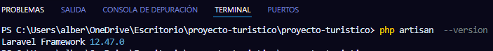
y como aclaración, para que laravel (considerando crear el proyecto con compose y no con el instalador global) funcione bajo el comportamiento esperado en esta arquitectura (API-Firts) se tuvieron que hacer ciertas configuraciones como por ejemplo ,la integración de Cors.php
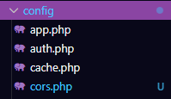
todo pensado para el correcto funcionamiento de los llamados end points
Esta de mas explicar el funcionamiento del mecanismo de comunacion en esta arquitectura en cuanto a front-end y back-end , pero lo recalcamos para el entendimiento del sentido detrás de la integración de otro nuevo archivo como parte de la configuración del entorno, hablamos de api.php
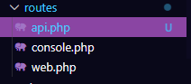
archivo encargado del registro y posterior exposición de los end points que contenga el mismo.

Y para finalizar, lo predecible que son los controladores, que son los que contiene la lógica central del back-end.
En este punto es ideal mencionar la integración del servicio de base de datos que en este caso en concreto , no se encuentra alojada en el mismo servidor donde se encuentra el back-end, si no que más bien usamos el servicio privado de un tercero para el hosteo, soporte y servicio de la misma, así que mencionamos puntos clave como:
-la base de datos es relacional y por tanto está escrita en SQL
-se usa Postgresql para la creación de la misma y como interfaz administrativa pgAdmin
-al día de edición de este documento la base de datos cuenta con 4 tablas principales
-el backender es el mismo desarrollador de la base de datos, tómese en cuenta aclaración puntual
Todo lo anteriormente aclarado puede comprobarse de manera sencilla revisando el apartado correspondiente del archivo .env del entorno
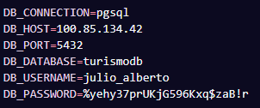
CORRIENDO ENTORNO
Una ves creado nuestro proyecto y teniendo en cuenta cosas como:
-el entorno este correctamente configurado
-la comunicación con la base de datos este correcta (si no puede testear con el comando php artisan db:show en su consola de comandos)
-tenemos un front-end funcional con el cual comunicarnos(si no, podemos usar herramientas que simulen un front-end como Bruno)
-asegurarnos de escuchar en todas las interfaces(recomendable solo para entornos de desarrollo) si no lo sabe, puede asegurarse de eso viendo los siguientes pasos
ALZANDO EL ENTORNO
1-iniciamos nuestro editor de código(en este caso es VScode) y lanzamos el servidor escuchando en todas las interfaces como ya aclaramos y especificando un puerto, en este caso puede ser 8000, lo hacemos con este comando
php artisan serve --host 0.0.0.0 --port 8000
el resultado debería ser así
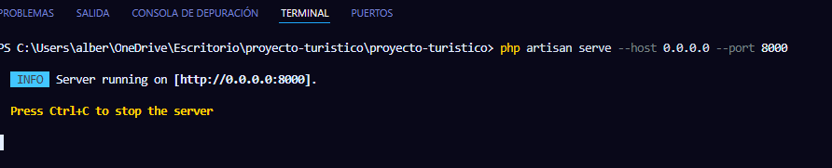
una vez nuestros end points empiecen a ser consumidos por el front-end , esta ventana de consola empezara a actualizarse con logs de informes de que end point se consumió a una hora reloj especifica y cuanto a demorado esa consulta
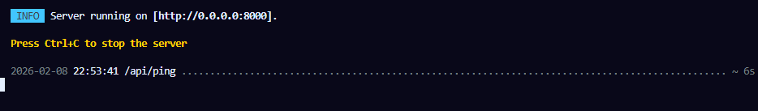
Para la realización de este ejemplo y como se ve en la consulta yo e consumido la api ping que no es mas que una api de testeo , lo e hecho con bruno como lo pueden comprobar
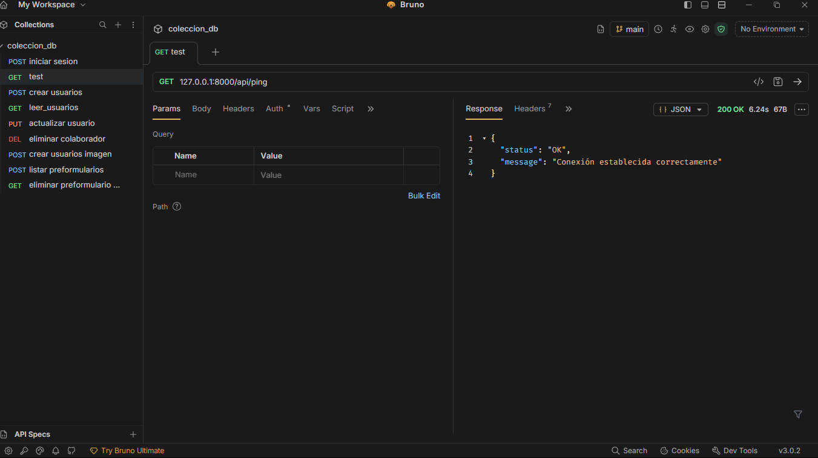
esta api en concreto no posee su propio controlador si no que su propio end point ya posee ese texto de respuesta especificado como se puede ver
